Приложение 4
В помощь родителям (энциклопедия о правильном питании детей)
Здоровое питание. Что это такое?
– это питание, сбалансированное по соотношению углеводы – белки – жиры, содержащее достаточно витаминов и минералов. Современная модель рационального питания имеет вид пирамиды: продукты в ней располагаются от основания к вершине по мере убывания их полезности. Ориентируясь на нее, можно составлять сбалансированный рацион на каждый день.
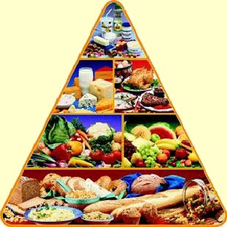

Первый кирпич пищевой пирамиды – зерновой.
Основание пирамиды образуют цельнозерновые продукты, значение которых часто недооценивается и содержание которых в нашем меню, как правило, недостаточное. Признайтесь, часто ли Вы едите каши - гречневую, овсяную, хлеб из муки грубого помола, макароны из пшеницы твердых сортов? А их в ежедневном рационе должно быть от 6 до 9 порций! 1 порция зерновых продуктов - это 1 ломтик цельнозернового хлеба или 1,5 чашки приготовленной пасты, или 1,5 чашки приготовленного риса. Крупы (гречка, неочищенный рис, овсянка) содержат много витаминов А и Е, к тому же в них витамины не разрушаются со временем так интенсивно, как в овощах и фруктах. Конечно, определенный процент населения ест на завтрак мюсли, но все же стоит подумать о том, чтобы вернуть такие традиционные блюда, как каши с различными добавками - грибами, тыквой, репой. Это не только вкусно, но и крайне полезно. Обратите внимание: сюда не входят источники "пустых" углеводов, которые присутствуют в нашем питании: белый хлеб, булки, торты.

Кирпичи 2 и 3 - овощной и фруктовый.
Следующий уровень пирамиды - овощи и фрукты (2 отдельные группы). Овощей в дневном рационе должно быть в среднем 5 порций. Фруктов - от 3 до 5. 1 порция фруктов - это 1 средний фрукт (апельсин, яблоко) или 1 чашка нарезанных фруктов, или 1,5 чашки сока, или 1 чашка сухофруктов. Как источник витамина С рекомендуется отвар из сухих плодов шиповника, листовая зелень, красный перец, замороженная черная смородина, цитрусовые и квашеная капуста. Когда иммунная система ослаблена, это вызывает обострение различных хронических заболеваний. Так что поддержание иммунитета - это первоочередная задача. Очень важно включать в рацион ярко-желтые, оранжевые и красные овощи и фрукты (помидоры, тыкву, сладкий перец). Они содержат водорастворимый бета-каротин, предшественник витамина А, в организме превращающийся в жирорастворимый витамин А.
Кирпич 4 пищевой пирамиды – мясной.
В рационе обязательно должны присутствовать высоко протеиновые продукты, содержащие незаменимые аминокислоты: нежирное мясо, птица, рыба. Кстати, к этой же группе (а не к группе молочных продуктов) диетологами отнесен творог. Таких продуктов следует потреблять от 4 до 8 порций (1 порция: 30 г приготовленного мяса, птицы или рыбы, 1 чашка бобов, гороха или чечевицы, 1 яйцо или 2 белка, 30-60 г обезжиренного сыра, 1 чашка обезжиренного творога). В мясе содержится железо, которое является иммуномодулятором, витамины группы В (в основном в свинине). А вот сосиски, сардельки, вареные колбасы сюда не входят - мясо в них не так много, а вот жира и калорий - предостаточно! Чтобы получать в достаточном количестве микроэлемент селен, ешьте морепродукты (источник кислот омега-3 и омега-6). Обратите внимание: витамины и микроэлементы из разных типов продуктов усваиваются с разной интенсивностью.
Кирпич 5 пищевой пирамиды – молочный.
Каждый день на столе школьника должны быть и молочные продукты - источник витаминов А и Е. Поддержать иммунитет помогут кисломолочные продукты, содержащие живые бифидо- и лактобактерии, необходимые для профилактики дисбактериоза кишечника. Молочных продуктов в ежедневном рационе должно быть 2 порции (1 порция - 1 чашка обезжиренного молока или обезжиренного йогурта, кефира). Обратите внимание: ограничивайте поступление продуктов, содержащих много животных жиров, как источника скрытого жира (сыры, мороженое, сметану, жирные соусы, майонез).
Кирпич 6 пищевой пирамиды - жиросодержащий, но не жирный.
И на самом верху пирамиды - группа жиросодержащих продуктов, куда входят орехи, животные и растительные масла. Последние - источник полезных для сердца полиненасыщенных жирных кислот. Включено в эту группу сливочное масло, но его потребление должно быть ограничено.

Приложение 5

Для Вас родители… Меню школьного завтрака и обеда.
Рекомендуемые среднесуточные наборы продуктов для питания детей 7-11 и 11-18 лет разработаны в соответствии с Концепцией государственной политики в области здорового питания населения РФ, указывающей, что организация питания школьников принадлежит к числу приоритетных направлений деятельности органов здравоохранения, госсанэпидслужбы и органов образования, а также в соответствии с распоряжением Президента РФ, Постановлением Правительства РФ и приказом Руководителя Федеральной службы по надзору в сфере защиты прав потребителей и благополучия человека №54 от 27.02.2007 «О мерах по совершенствованию санитарно-эпидемиологического надзора за организацией питания в образовательных учреждениях».
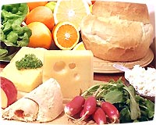
Меню школьника составляется из продуктов, поставляемых в школу комбинатом школьного питания.
Меню, предлагаемое в школьной столовой, отличается разнообразием блюд и содержит весь необходимый по калорийности и содержанию витаминов набор продуктов для детского питания.

Примерное двухдневное меню горячих школьных завтраков и обедов для организации питания детей 7-11 и 11-18 лет Объем порции для детей 7-11 лет/11-18 лет,
День 1
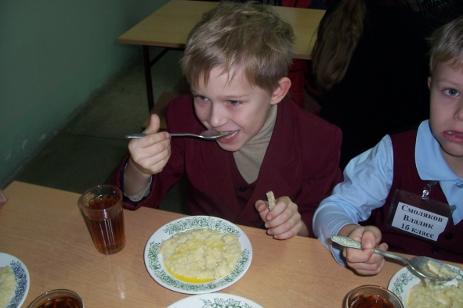
Завтрак
Каша из пшена и риса молочная жидкая (”Дружба”) 200/250
Сыр порциями 20/30
Масло сливочное фасованное 10/10
Какао с молоком 200/200
Хлеб пшеничный или зерновой 40/50
Обед
Икра из кабачков пром. производства (для питания детей и подростков) 100/100
Суп из овощей 250/300
Котлеты рубленные из птицы 80/100
Изделия макаронные отварные 150/200
Компот из ягод 200/200
изделие кондитерское (печенье) 20/20
Хлеб пшеничный или зерновой 20/30
Хлеб ржано-пшеничный 40/60
Плоды и ягоды свежие на завтрак и обед 150/150
День 2
Завтрак
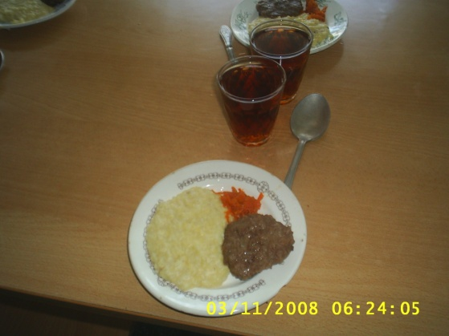
Омлет натуральный, запеченный или сваренный на пару 120/150
Кисломолочный продукт 125/125
Чай с лимоном 200/200
Хлеб пшеничный или зерновой 40/50

Обед
Салат из моркови, яблок, апельсинов с соусом салатным 100/100
Борщ с капустой и картофелем 250/300
Рыба отварная 80/120
Соус польский 30/30
Пюре картофельное 150/200
Кисель 200/200
Хлеб пшеничный или зерновой 20/30
Хлеб ржано-пшеничный 40/60
Плоды и ягоды свежие на завтрак и обед 150/150

Приложение 6
Памятка родителям о правильном питании ребенка.

1. Питание школьника должно быть сбалансированным. Для здоровья детей важнейшее значение имеет правильное соотношение питательных веществ. В меню школьника обязательно должны входить продукты, содержащие не только белки, жиры и углеводы, но и незаменимые аминокислоты, витамины, некоторые жирные кислоты, минералы и микроэлементы. Эти компоненты самостоятельно не синтезируются в организме, но необходимы для полноценного развития детского организма. Соотношение между белками, жирами и углеводами должно быть 1: 1 : 4.

2. Питание школьника должно быть оптимальным. При составлении меню обязательно учитываются потребности организма, связанные с его ростом и развитием, с изменением условий внешней среды, с повышенной физической или эмоциональной нагрузкой. При оптимальной системе питания соблюдается баланс между поступлением и расходованием основных пищевых веществ. Калорийность рациона школьника должна быть следующей:
- 7-10 лет-2400 ккал
-14-17 лет – 2600-3000 ккал
- если ребёнок занимается спортом, калорийность питания должна быть на 300-500 ккал больше.

Приложение 7
Необходимые продукты для полноценного питания школьников
Белки
Ценными для ребёнка являются рыбный и молочный белок. На втором месте- мясной белок, а на третьем- белок растительного происхождения. Содержатся в молоке, твороге, сыре, рыбе, мясе, яйцах.
Жиры

Содержатся в масле, сметане, сале. Норма потребления жиров для школьника – 80-90 граммов в сутки.

Углеводы

Необходимы для пополнения энергетических запасов организма . Наиболее полезны сложные углеводы, содержащие неперевариваемые пищевые волокна. Содержатся в хлебе, картофеле, крупах, мёде, сухофруктах, сахаре.

Витамины и минералы (А,С,Е,В) .
Содержатся в моркови, перце, зелени, помидорах, шиповнике, рябине, смородине, цитрусовых, печени, овсяной и гречневой крупах, молоке, твороге, ржаном хлебе, капусте, яблоках, бобовых.

Важно помнить! В рационе школьника должны присутствовать минеральные соли и микроэлементы: йод, железо, фтор, медь, селен. Никогда не кормите ребёнка насильно!

Приложение8
Как решить проблемы питания ребенка?
Невозможно заставить ребенка утром позавтракать
Завтрак должен быть обязательным компонентом рациона питания ребенка. Если мальчик или девочка отправляются в детский сад с пустым желудком, то с учетом времени сна (7—8 ч) перерыв между приемами пищи может оказаться равным 12 ч. А это — непосредственный риск возникновения в старшем возрасте функциональных нарушений пищеварения, угроза гастрита (ставшего сегодня «типичным» заболеванием современного школьника) и прочих весьма неприятных для здоровья последствий. Многочисленные исследования доказали, что у детей, пропускающих завтрак, выше уровень тревожности, психического напряжения, рассеянное внимание по сравнению с их регулярно завтракающими сверстниками.
Итак, завтрак необходим! Но что делать, если любимое чадо, обливаясь слезами, категорически отказывается завтракать? У «Разговора о правильном питании» есть свой рецепт решения проблемы.
Прежде всего, не следует предлагать завтрак только что проснувшемуся ребенку . он откажется от еды, так как чувство голода у него еще не возникло. Для пробуждения аппетита дайте ему выпить натощак кисло-сладкого сока. И подождите 30. 40 мин, пока он будет умываться и собираться — достаточное время для того, чтобы аппетит «проснулся». Поможет здесь и утренняя гимнастика. Не обязательно ее делать «по правилам»: наклоны, приседания и т.д. Включите веселую музыку, и пусть ребенок потанцует (кстати, а вы не хотите составить ему компанию?).
Ребенок отказывается от супа, ест всухомятку
Да, сухомятка — явно не лучший вариант приема пищи, хотя, увы, весьма популярный среди современных детей. Между тем такая еда не только не обеспечивает организм необходимыми питательными веществами и витаминами, но и трудно усваивается, раздражает стенки желудка, заставляя его работать с напряжением. Последствия — боли в желудке, спазмы и как результат — хроническое нарушение деятельности желудочно-кишечного тракта.
Как объяснить это ребенку? Ведь сейчас, когда он с удовольствием жует хот-дог или грызет чипсы, у него нет еще никаких проблем, связанных с пищеварением, а представить, что они когда-нибудь в далеком (с точки зрения ребенка) будущем появятся, ему очень сложно.
Возьмите два воздушных шарика. Объясните ребенку, что шарик похож на желудок человека. Когда в него попадает пища, он увеличивается в размерах, а стенки его начинают сокращаться, чтобы пищу переварить. Теперь в один «шарик-желудок» налейте жидкую кашу или суп, а во второй — поместите куски хлеба.
Обратите внимание детей на то, как по разному выглядят «желудки» . один ровный, гладкий, второй . бугристый, неравномерно наполненный. Предложите детям ответить на вопрос: «Какой человек будет легче двигаться, лучше себя чувствовать . тот, кто питается всухомятку, или тот, кто съел полноценный обед?» Уверяем, такая демонстрация оказывается очень убедительной и заставляет ребенка изменить свое отношение к питанию.
Что сделать еще?
Для того чтобы закрепить воспитательный эффект, можно предложить ребенку придумать свой обед — нарисовать обеденный стол с блюдами, которые должны входить в состав обеда: закуску, первое и второе блюда, десерт, а потом вместе с ребенком приготовить «нарисованный» обед.
Покажите ребенку, как можно сделать второе блюдо не только вкусным и полезным, но и необычным внешне. Например, с двух сторон положить листья салата, при помощи кетчупа и ягодок брусники «нарисовать» рот, глаза и нос, то получится Чебурашка. Картофельное пюре или гречневую кашу можно выложить на тарелку в виде фигурки снеговика или медвежонка. Кусочки овощей, зелени помогут усилить сходство. Приятного аппетита!

Приложение 9
О школьной столовой
Общеизвестно, что большую часть времени дети проводят в организованных коллективах, школах, то и полноценно питаться они должны здесь же. От того, насколько правильно и качественно организовано питание в школе, зависит их здоровье, настроение, трудоспособность и качество учебной деятельности. Поэтому приоритетными направлениями организации системы питания учащихся нашей школы являются:
- обеспечение учащихся горячим питанием;
- контроль за качеством, калорийностью и сбалансированностью питания;
- обеспечение питьевого режима;
- привитие учащимся навыков здорового образа жизни;
- развитие здоровых привычек и формирование потребности в здоровом образе жизни;
- формирование культуры питания и навыков самообслуживания.
Школьная cтоловая рассчитана на 270 мест, полностью укомплектована необходимым оборудованием, посудой и столовыми приборами. Весь штат столовой работает на общую цель: качественно и быстро накормить школьников. График питания в школьной столовой разработан на основании расписания занятий. Завтраки, как правило, проходят после 2-го и 3-го уроков. В нашей лицее наряду с организованным питанием работает буфет. В нем постоянно присутствует широкий ассортимент буфетной продукции: булочные и мучные кулинарные изделия, кондитерские изделия промышленного производства, мясные кулинарные изделия. Важным считается и вопрос организации питьевого режима. В ассортименте буфета всегда в продаже имеются несколько видов натуральных соков. Для учащихся начальной школы, в каждом классе установлены баллоны с питьевой водой. Перед входом в столовую организовано специальное помещение для мытья рук учащихся, оборудованное раковинами и сушилками для рук. Бракеражная комиссия и комиссия по качеству питания регулярно проводят контроль за соблюдением санитарных норм и правил, как в вопросах личной гигиены школьника при приеме пищи, так и в масштабе работы всей столовой. Проводятся разъяснительные беседы по этикету приема пищи, о рациональном и здоровом питании и др. В помещении столовой регулярно обновляется тематика информационных и рекламных стендов.

